**Стрельчёнок Викторыя Мацеева (Stralczonkowna Wiktoryia)**

29 ноября 1797 г – крещение (НИАБ 136-13-894, лист 35, №66/1797-р (ориг)), (РГИА 823-2-18, лист 261,№47/1797-р (коп)).

**НИАБ 136-13-894:** Лист 35. **Метрическая запись №66/1797-р (ориг).**

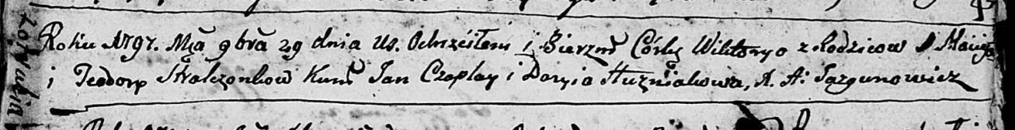

Дедиловичская Покровская церковь. 29 ноября 1797 года. Метрическая запись о крещении.

Stralczonkowna Wiktoryia – дочь родителей с деревни Отруб.

Stralczonek Maciey – отец.

Stralczonkowa Teodora – мать.

Czaplay Jan - кум.

Huzniakowa Daryia - кума.

Jazgunowicz Antoni – ксёндз.

**РГИА 823-2-18:** Лист 261. **Метрическая запись №47/1797-р (коп).**

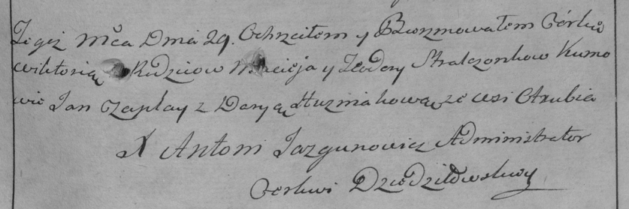

Дедиловичская Покровская церковь. 29 ноября 1797 года. Метрическая запись о крещении.

Stralczonkowna Wiktorya – дочь родителей с деревни Отруб.

Stralczonek Maciey – отец.

Stralczonkowa Teodora – мать.

Czaplay Jan – кум.

Huzniakowa Darya – кума.

Jazgunowicz Antoni – ксёндз.